Система управління базами даних Microsoft Access
Експериментально-дослідна робота
«Створення та робота із базою даних Особистий записник»
Частина 10. Формування звітів. Експортування знімків.
Завдання 1. На основі запиту Запит_Друзі створити звіт, що міститиме інформацію про Ваших друзів (роздільно – хлопців та дівчат, у алфавітному порядку за прізвищами друзів).
Помічник.
У меню Створити викличемо Майстер звітів.
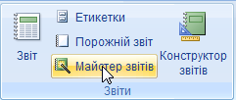
Вкажемо джерело інформації для даного звіту – Запит: Запит_Друзі, всі доступні поля перемістимо до категорії вибраних:
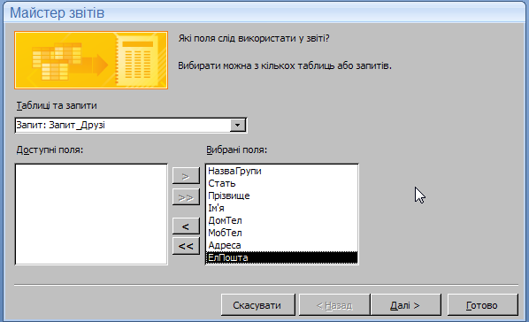
Виберемо вид представлення інформації:
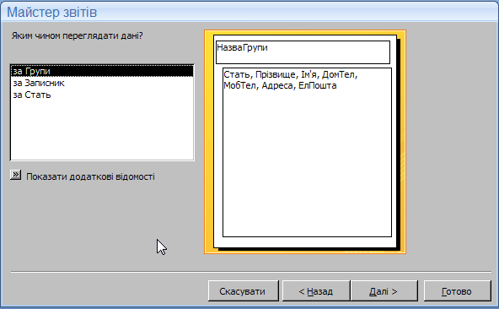
Додамо рівні формування за полем Стать:
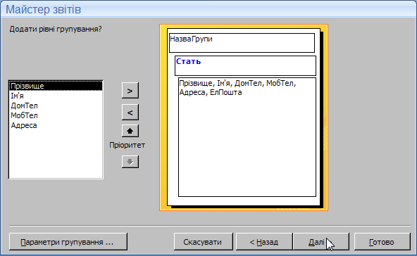
Вкажемо порядок сортування записів:
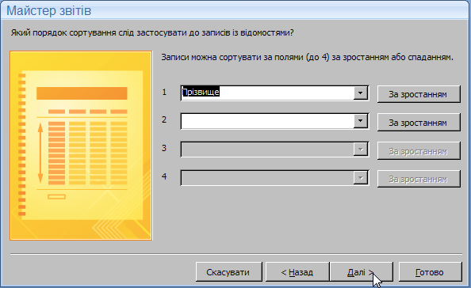
Виберемо вид макету для звіту; активізуємо опцію Налаштувати ширину полів для розміщення на одній сторінці:
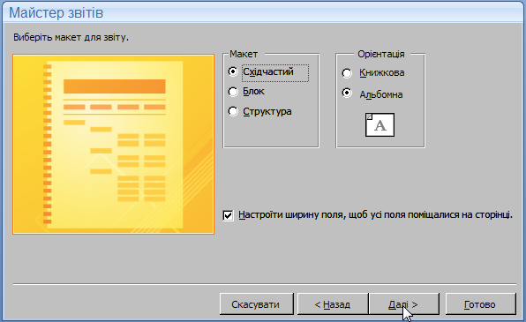
Виберемо Стандартний стиль:
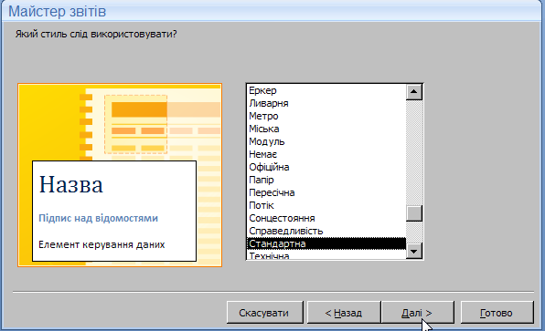
Задамо ім’я – Звіт_Групи та перейдемо до перегляду звіту.
Як бачимо, інформація з деяких полів некоректно відображається на звіті. Для виправлення даних недоліків скористаємось режимом Конструктор:
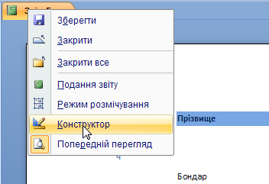
Звіт у режимі конструктора зовні нагадує форму, тому самостійно виконаємо потрібне редагування у полі Заголовок групи НазваГрупи:
Після внесення змін перейдемо у режим попереднього перегляду:
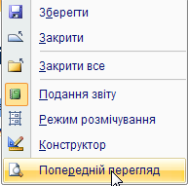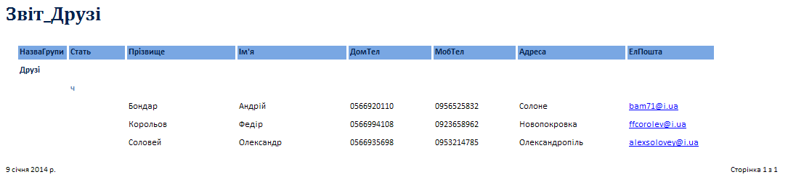
Переконаємося, що інформація у звіті відображається повністю та коректно. При потребі – повторити налаштування звіту за допомогою Конструктора для приведення зовнішнього вигляду підготовленого Вами звіту до вірної форми.
По завершенні форматування звіту виконаємо команду Закрити та підтвердимо збереження макету чи структури звіту.
В результаті виконання цих дій Ви з’ясували, що процес створення звіту на базі запиту практично не відрізняється від процесу створення форми. Інформацію у звіті можна групувати, сортувати, а зовнішній вигляд звіту – редагувати у режимі Конструктора.
Завдання 2. На основі запиту із параметром Запит_Групи створити звіт, що міститиме інформацію про Ваші контакти (окремо за групами – друзі, однокласники тощо в алфавітному порядку за прізвищами).
Помічник.
Перейдемо до об’єкту Запит_Групи та у режимі Конструктора пересвідчимося, що дозволене виведення на екран назви групи:
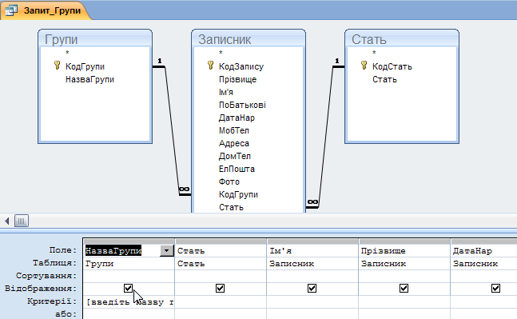
Створимо звіт за допомогою майстра:
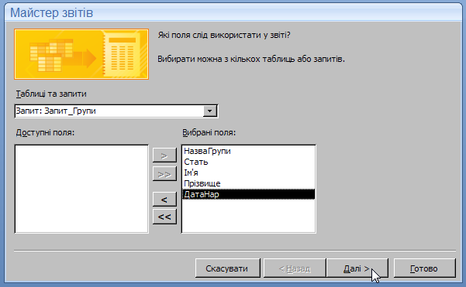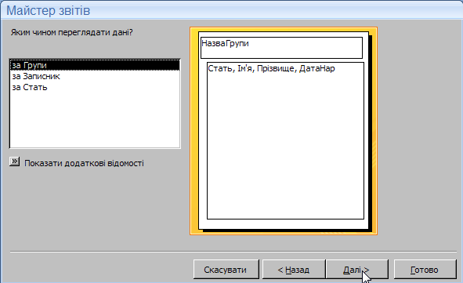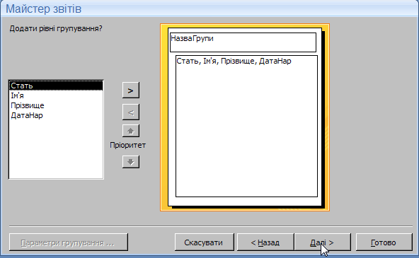

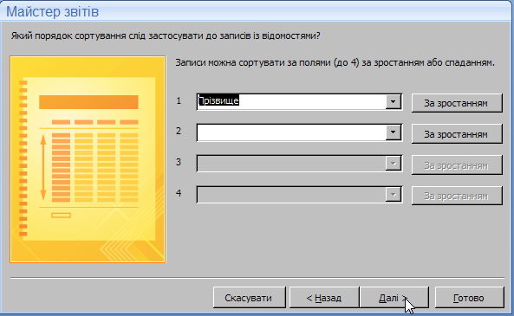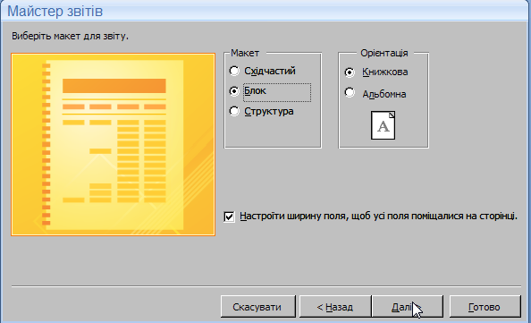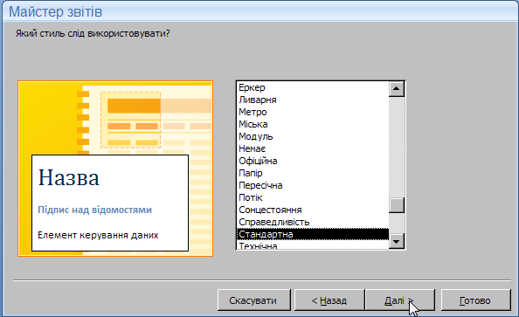

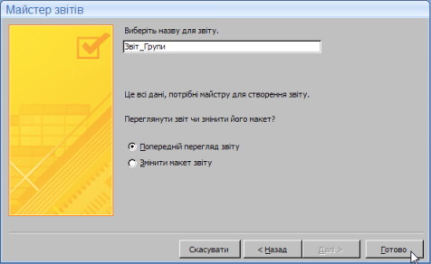
У полі введемо назву параметра: друзі та переглянемо результати виконання звіту:
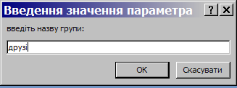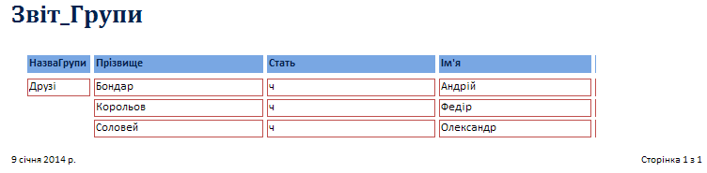
У режимі конструктора внесемо зміни: поміняємо місцями поля Стать та Ім’я
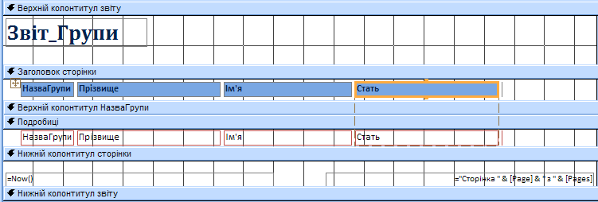
У режимі попереднього перегляду, ввівши назву групи – друзі, пересвідчимося, що внесені нами зміни діють:
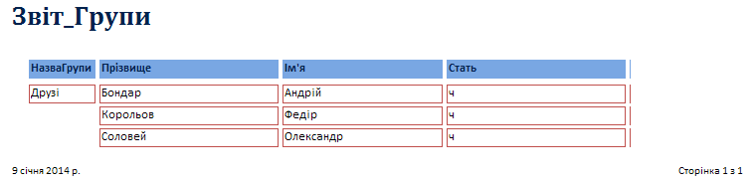
Виконаємо команду Оновити все:
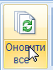
Внесемо назві однокласники:
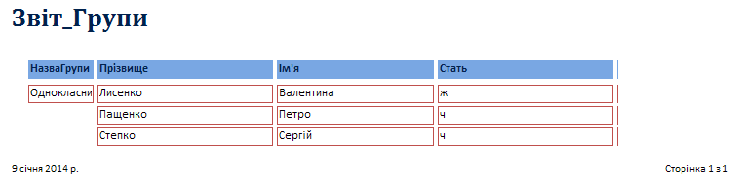
При потребі за допомогою Конструктора внесемо зміни (наприклад, у ширину стовпців) та перевіримо дієвість внесених змін:
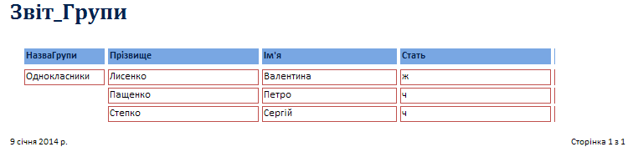
Важливо! Якщо Вам доводиться часто обмінюватися звітами з іншими учнями, і при цьому, щоб їх переслати, щоразу повинні їх роздруковувати, Access має простий спосіб полегшення даної задачі: можна зберегти звіт у файлі спеціального типу (із розширенням *.snp) – файл знімку, а на місці уже здійснювати роздруківку, попередньо вибравши потрібні сторінки (повинна бути встановлена програма для перегляду знімків snpvw.exe).
Створимо знімок Звіт_Друзі:
У вікні бази даних оберемо об’єкт Звіт_Друзі та виконаємо Зовнішні дані – Засіб перегляду знімків:
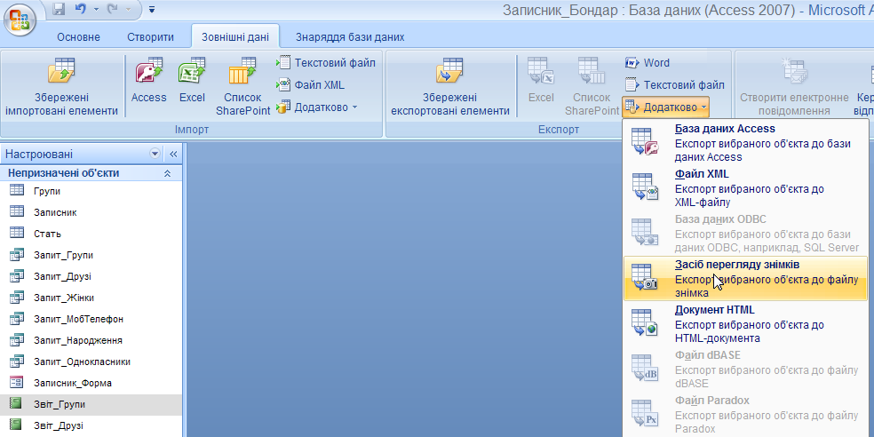
Вкажемо місце розташування для даних – Вашу папку, в якій міститься база даних Особистий записник:
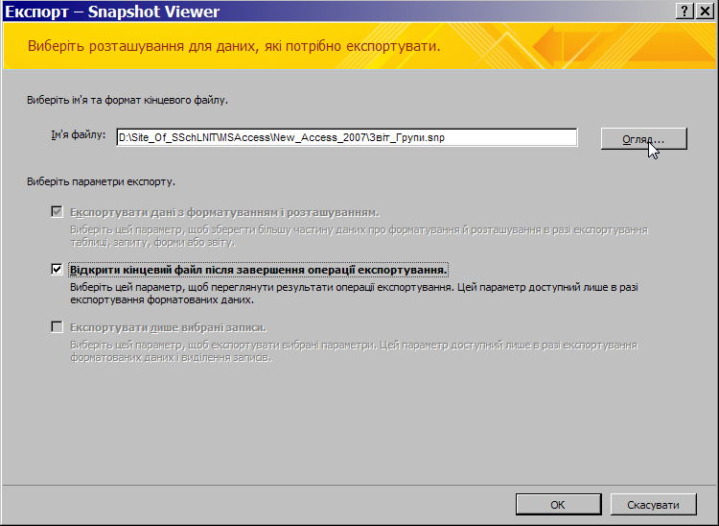
У відповідь на запрошення введемо значення параметру, наприклад, однокласники:
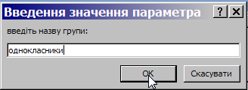
Переглянемо результати виконання експортування:
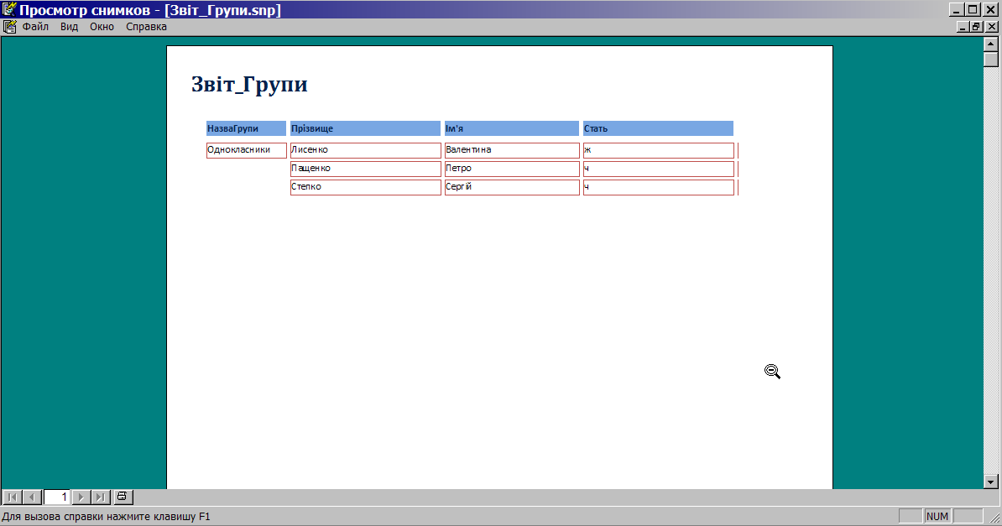
Пересвідчимося, що у папці призначення з’явився файл Звіт_Групи.snp та переглянемо його:
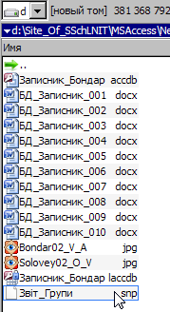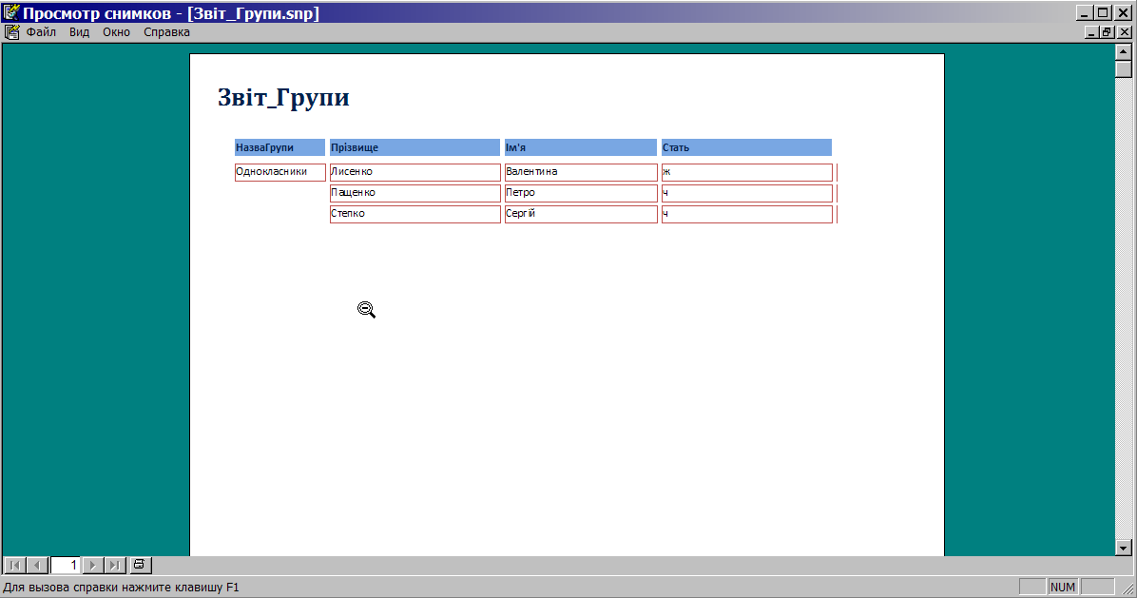
Підготуємо інші знімки (із різними іменами), вказуючи щоразу нову групу: родичі, друзі тощо.
У базі даних доступ до експортованих елементів можна здійснити через Зовнішні дані – Збережені імпортовані елементи
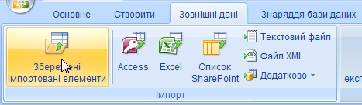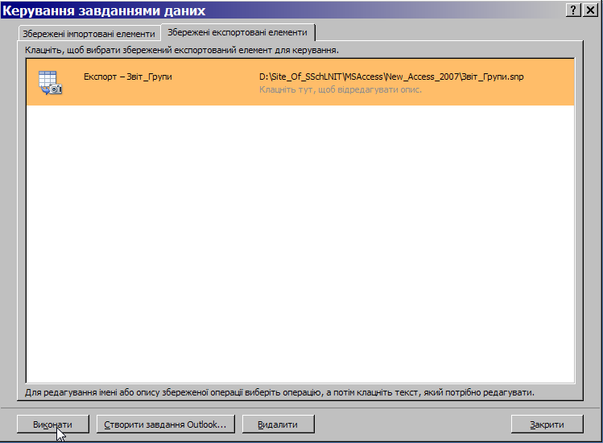
В результаті виконання цих дій Ви з’ясували, що звіти також коректно формуються на базі запиту із параметром, при цьому відбір інформації до нього буде залежати від значення параметру. Також отримали практичні навички щодо роботи із файлами спеціального типу – знімками звітів, які утворюються шляхом експортування інформації.

